Талап ауылдық округінің Талап ауылының және Сарыкеңгір ауылдық округінің Малшыбай ауылының шекараларын (шегін) белгілеу туралы
Қарағанды облысы Жезқазған қаласы әкімдігінің 2016 жылғы 11 мамырдағы № 12/01 бірлескен қаулысы және Қарағанды облысы Жезқазған қалалық мәслихатының 2016 жылғы 11 мамырдағы № 2/23 шешімі. Қарағанды облысының Әділет департаментінде 2016 жылғы 9 маусымда № 3851 болып тіркелді
Қазақстан Республикасының 2003 жылғы 20 маусымдағы Жер кодексіне, Қазақстан Республикасының 2001 жылғы 23 қаңтардағы "Қазақстан Республикасындағы жергілікті мемлекеттік басқару және өзін-өзі басқару туралы" Заңына сәйкес, Жезқазған қаласының әкімдігі ҚАУЛЫ ЕТТІ және Жезқазған қалалық мәслихаты ШЕШІМ ЕТТІ:
1. Талап ауылдық округінің Талап ауылының және Сарыкеңгір ауылдық округінің Малшыбай ауылының шекаралары (шегі) 1, 2 қосымшаларына сәйкес белгіленсін.
2. Осы бірлескен қаулы және шешім оның алғашқы ресми жарияланған күннен кейін күнтізбелік он күн өткен соң қолданысқа енгізіледі.
Жезқазған қаласының әкімі | Б. Ахметов
Сессия төрағасы | Х. Бөлен
Қалалық мәслихаттың хатшысы | С. Медебаев

Жезқазған қаласы әкімдігінің
2016 жылғы 11 мамырдағы
№ 12/01 қаулысына және
Жезқазған қалалық мәслихатының
2016 жылғы 11 мамырдағы
№ 2/23 бірлескен шешіміне
1 қосымша
Қарағанды облысы, Жезқазған қаласы, Талап ауылдық округі, Талап ауылының шекаралары (шегі)

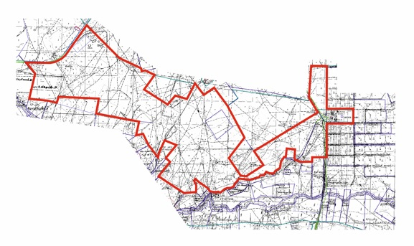

Шартты белгілер:

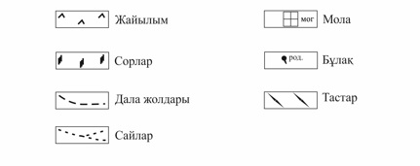

Жезқазған қаласы әкімдігінің
2016 жылғы 11 мамырдағы
№ 12/01 қаулысына және
Жезқазған қалалық мәслихатының
2016 жылғы 11 мамырдағы
№ 2/23 бірлескен шешіміне
2 қосымша
Қарағанды облысы, Жезқазған қаласы, Сарыкенгір ауылдық округі, Малшыбай ауылының шекаралары (шегі)

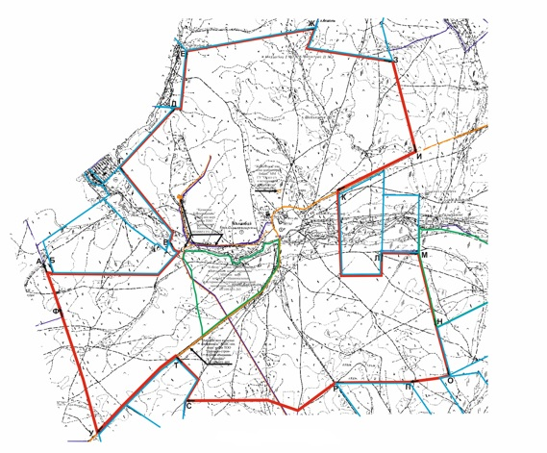

Шартты белгілер:

© 2012. Қазақстан Республикасы Әділет министрлігінің «Қазақстан Республикасының Заңнама және құқықтық ақпарат институты» ШЖҚ РМК

